ТОГДА / СЕЙЧАС
Парк им.Фучика
42.87287, 74.56258
Тогда · Фрунзе
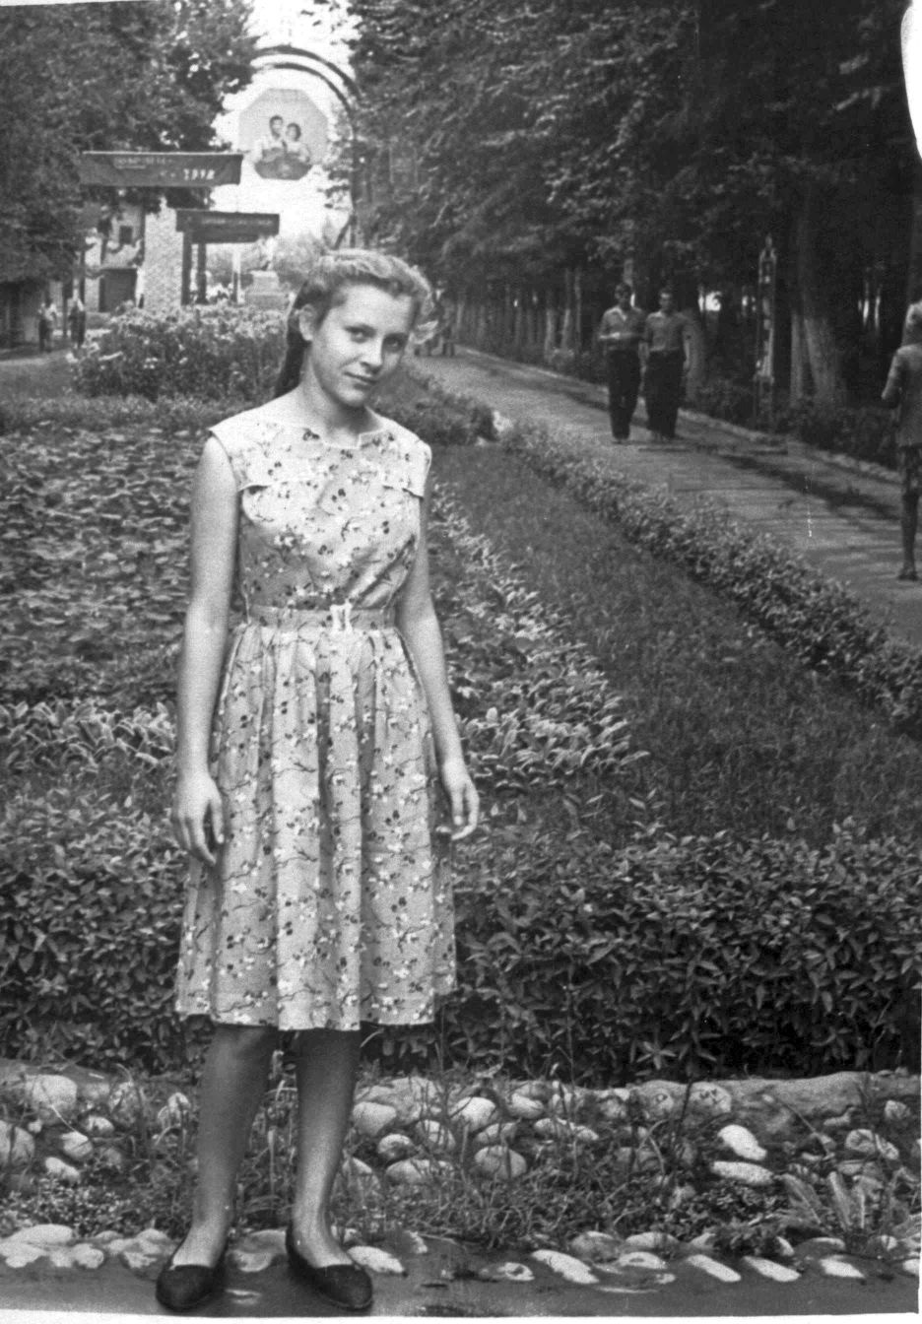
Сейчас · Бишкек


ПИШПЕК
Бул доор боюнча маалымат азырынча табыла элек
42.87287, 74.56258

Фотография пока не добавлена
КЫРГЫЗЧА
Бул доор боюнча маалымат азырынча табыла элек.

ФРУНЗЕ
Фучик паркы
42.87287, 74.56258
Парк им.Фучика · 1962 года
КЫРГЫЗЧА Фучик паркы
﻿ Фучик паркы Фучик сейил багы, 1962-жылдагы сүрөт. Ал 1931-жылы Интергельпо кооперативинин ишканаларына жанаша жайгашкан жумушчу район үчүн парк катары негизделген. Аянты 8,5 гектар. Фучик паркынын кире беришиндеги борбордук арка. Марина Клабукованын сүрөтү. Көчөгө жана паркка Чехословакиянын улуттук баатыры, антифашист, жазуучу жана журналист, «Мойнуна сыйыртмак салынган репортаж» китебинин автору Юлиус Фучиктин ысымы ыйгарылган. «Адамдар, мен
Булак: https://bimap.su/description/frunze/462_Park62.txt · BIMAP
Фотографии и материалы принадлежат их авторам; лицензия не указана

БИШКЕК
Бул доор боюнча маалымат азырынча табыла элек
42.87287, 74.56258
Современный вид; дата публикации в 2GIS · Boni Sansaro
КЫРГЫЗЧА
Бул доор боюнча маалымат азырынча табыла элек.
Булак: https://2gis.kg/bishkek/geo/15763281595597175/tab/photos · 2GIS
Фотография пользователя 2GIS; права принадлежат автору. Изображение показывается по внешней ссылке на 2GIS.

